МУНИЦИПАЛЬНОЕ БЮДЖЕТНОЕ ДОШКОЛЬНОЕ ОБРАЗОВАТЕЛЬНОЕ УЧРЕЖДЕНИЕ
«ДЕТСКИЙ САД № 1»

Проект на тему:
«Машина для инвалидов-колясочников»

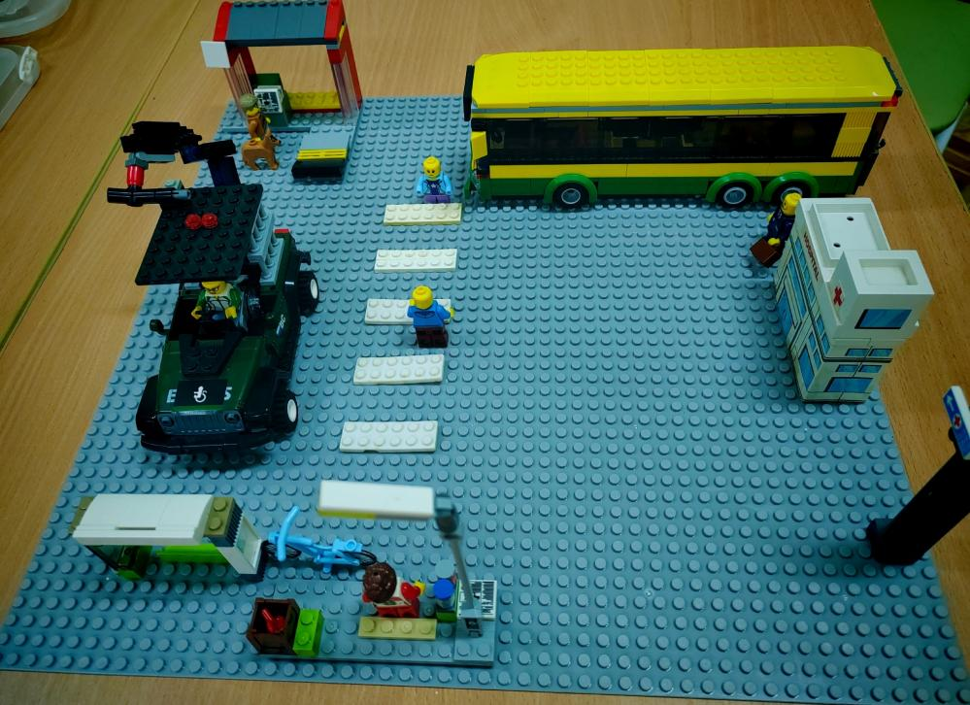

Разработчик:
Старший воспитатель: Русяева А.М.
Дети подготовительной группы:
Хапёрский Арсений, Горячев Дмитрий

2025 год

СОДЕРЖАНИЕ
Визитка команды.......................................................................................................................................................................3
- Идея и общее содержание проекта......................................................................................................................................4
- Описание процесса подготовки проекта.............................................................................................................................6
- Описание конструкции и конструирование моделей........................................................................................................8
- Заключение .........................................................................................................................................................................12
- Список используемой литературы....................................................................................................................................13
- Приложение.........................................................................................................................................................................15

Визитка команды
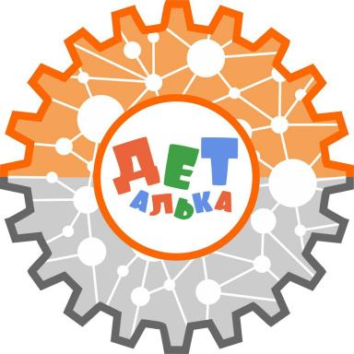

Команда: «Деталька»

Наш девиз: из лего собираем, смекалку развиваем!

Члены команды:

Арсений Хапёрский - 6 лет Горячев Дмитрий- 6 лет
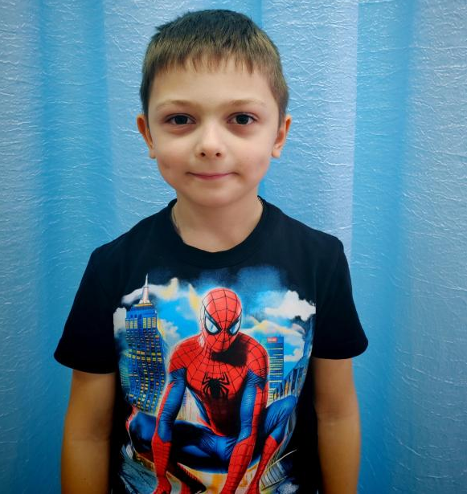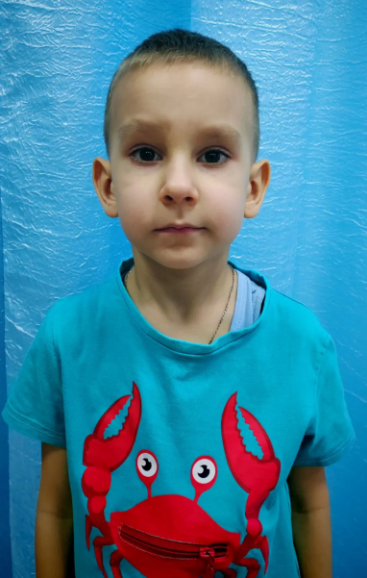
Тренер: Русяева Алена Максимовна

Идея и общее содержание проекта
«Ребенок – прирожденный конструктор, изобретатель и исследователь».
Л. В. Куцакова

Введение
В нашем современном мире благодаря развитым технологиям, вопрос транспортировки какой-либо группы населения решить совершенно несложно. Множество различных компаний предлагают автомобили нескольких классов, на выбор − ассортимент невероятно огромный. Однако перевозка людей с ограниченными возможностями здоровья связана с некоторыми сложностями, зачастую это с трудом разрешимая проблема. При перевозке инвалидов-колясочников существует много сложностей, часто больных приходится прямо в коляске завозить в салон. То есть, машина для перевозки инвалидов и людей с физическими ограничениями должна быть особенной и отвечать всем необходимым требованиям.
Поэтому в тот момент, когда ребята нашего возраста предпочитают строить скоростные автомобили, мы же считаем, что робототехника могла бы помочь в усовершенствовании уже созданных технологий, привнеся возможно, что-то новое в автомобили для тех людей, которые нуждаются в этом больше всего.
Актуальность проекта: современные дети растут в мире высоких технологий, развивающихся стремительно и бесповоротно. Социальное образование начинается со знакомства с объектами ближайшего окружения, с которыми ребенок сталкивается каждый день. Для повышения познавательного интереса ребенка важно показать, что окружающий его мир не всегда был таким, он все время меняется. Огромную роль в социальном образовании детей дошкольного возраста играет практическая деятельность в условиях окружающей жизни. Реализуя данный проект ребенок получит знания о современных требованиях к машинам настоящего времени и будущего. Постарается в игровой деятельности воплотить свои проекты транспорта.

Тип проекта: Познавательно – игровой, практико - информационный, ориентированный, познавательно- творческий, краткосрочный.
Содержание проекта: проект реализуется поэтапно. Каждый этап включает совместные мероприятия с детьми, с родителями воспитанников. Это позволяет помочь осуществлению поставленной цели и задач проекта, и тем самым достижению оптимальных результатов.
Цель исследования: разработка и усовершенствование автомобиля для людей с ограниченными возможностями здоровья на базе конструктора Lego.
Задачи исследования:
- Познакомиться с историей появления автомобиля;
- Изучить изобретение электрических автомобилей и способы управления
- Проанализировать автомобили с оборудованием для инвалидов
- Сконструировать модель автомобиля для людей с ограниченными возможностями
Описание процесса подготовки проекта

Чтобы понять какую модель конструировать нам с ребятами необходимо было собрать информацию о «специальном транспорте» для людей с ограниченными возможностями.

Были проведены беседы с детьми:
- Я всегда помогу попавшим в беду
- Они, как все, но чуть сильнее
- Мы вместе
- Мы все разные

Просмотр видеоролика и фотографий «Особенные дети», «Они, как все, но чуть сильнее»

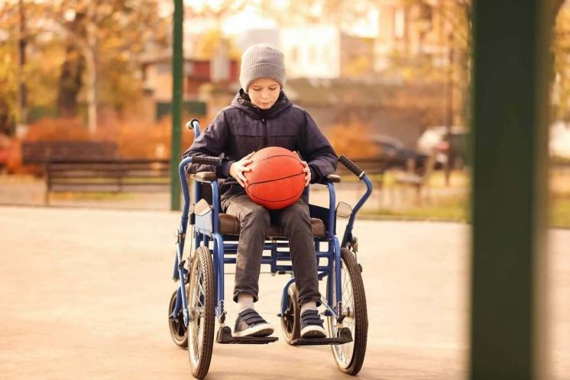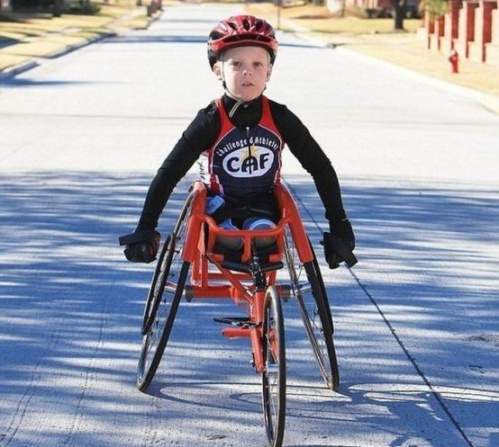

Просмотр фотографий «автомобиль для колясочников»

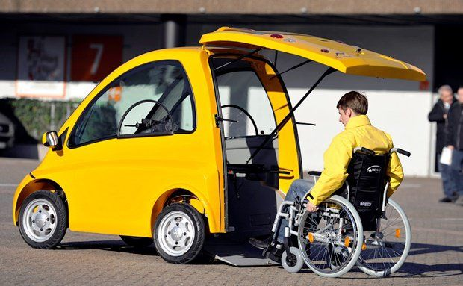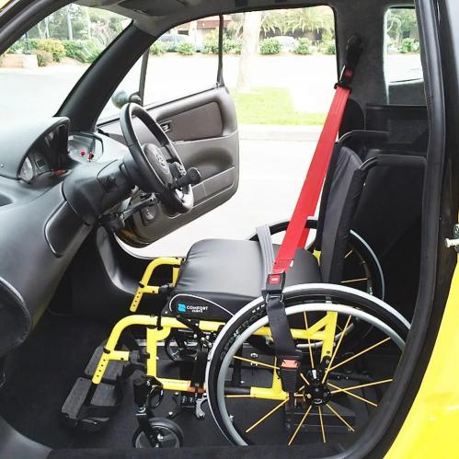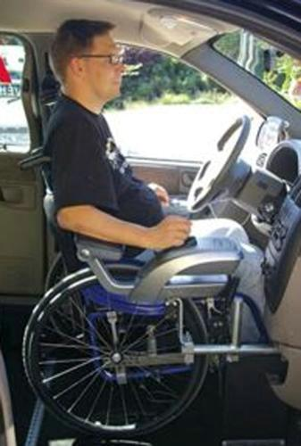

Проведена работа с родителями:
- оформление материала по данной теме в буклетах;
- консультации;
- пополнение Lego-уголка в группе;
- подборка материала к оформлению альбомов по теме «Транспорт для людей с ограниченными возможностями»

Описание конструкции и конструирование моделей

План работы над проектом рассчитан на несколько этапов.

- Создание модели машины для людей с ограниченными возможностями

Для реализации данного этапа, ребята нарисовали модели машин, которые могут помочь инвалидам-колясочникам в передвижении.

Далее нам удалось сконструировать машину, в конструкции которого используются стандартные детали из набора Lego: оси, балки, шестерни, колеса и прочее.

Трудности | Решения
Схемы для сборки автомобиля не было. | Ребята сами собрали автомобиль пользуясь своим воображением.

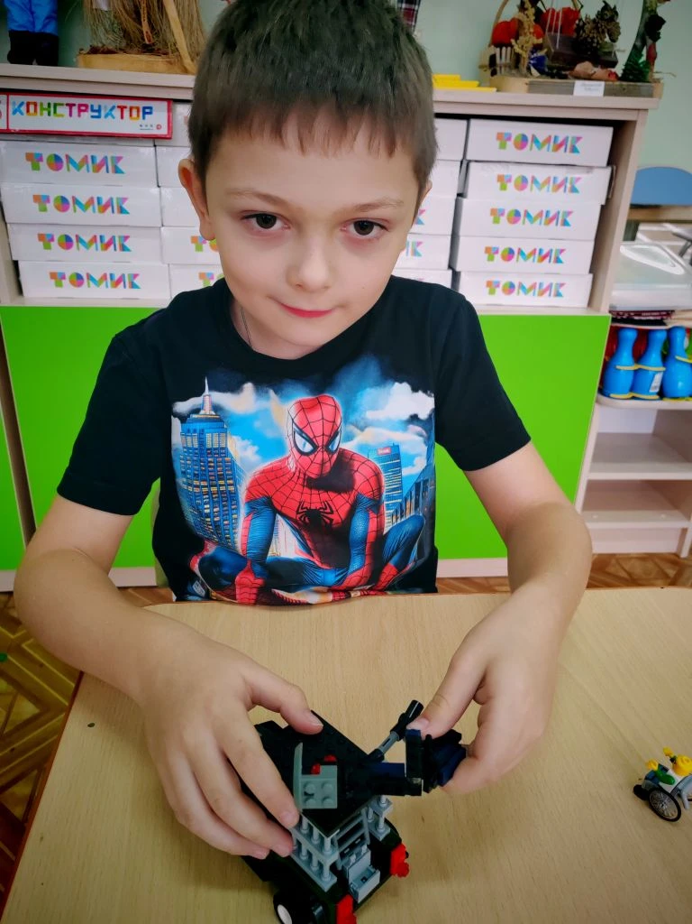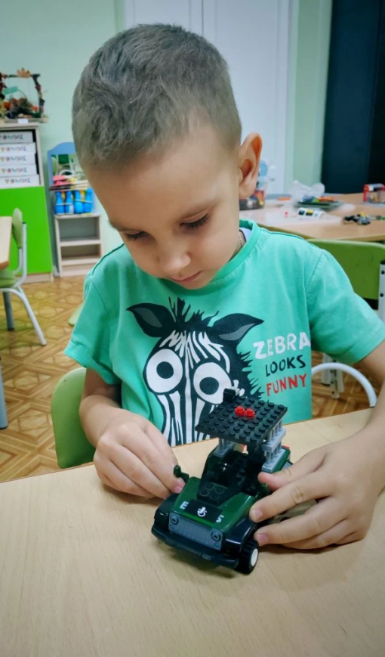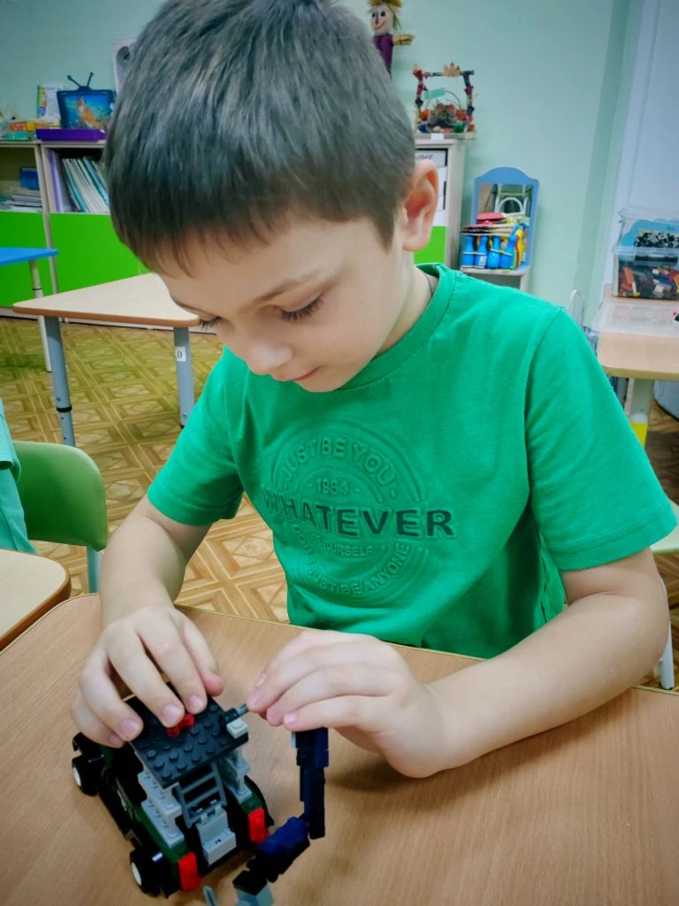

- Модель «Робо-рука»

После сбора автомобиля приступили к следующему этапу: сбору модели робо-рука. Эта «Рука» предназначена для помощи в передвижении и помещении человека -колясочника в автомобиль. Собрана эта модель из частей Lego.

Трудности | Решения
Робо - рука состоит из мелких деталей, поэтому она часто ломалась и приходилось собирать заново. | Мелкие части были закреплены клеем, для удобства использования.

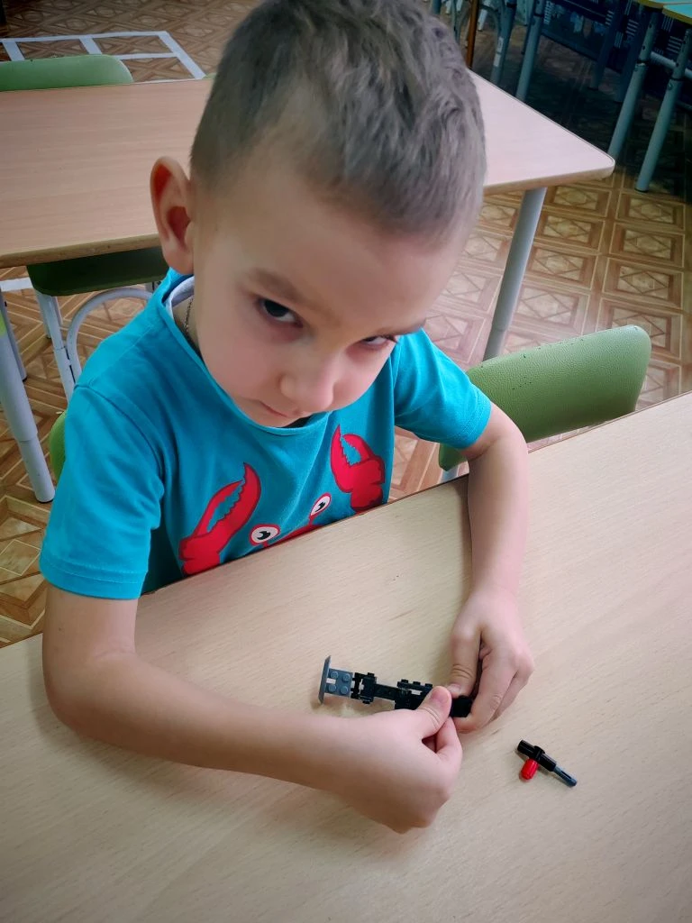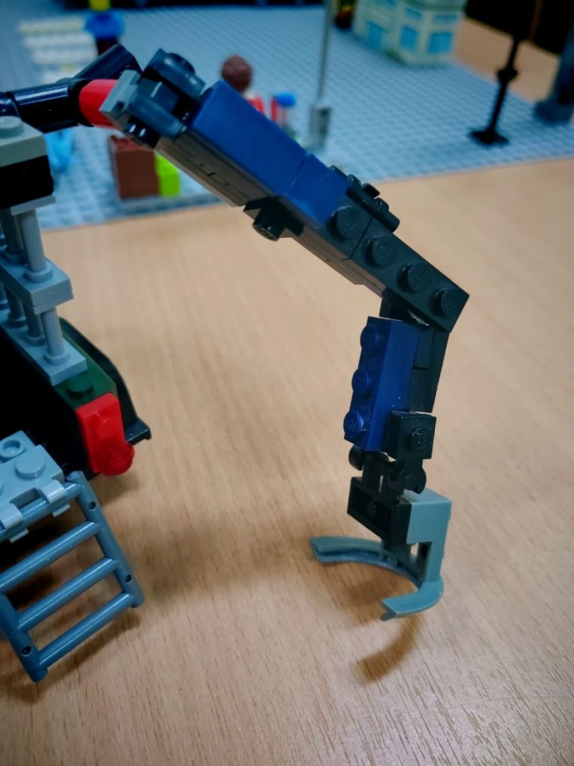

- Эскалатор для передвижения инвалидной коляски
Эскалатор сделан с помощью детали -Lego: лестница. Данная часть предназначенная для передвижения коляски в салон автомобиля.

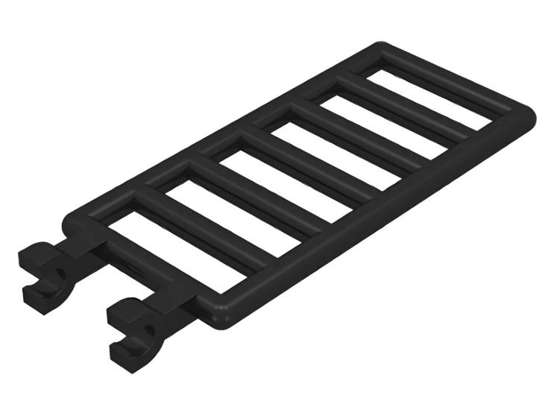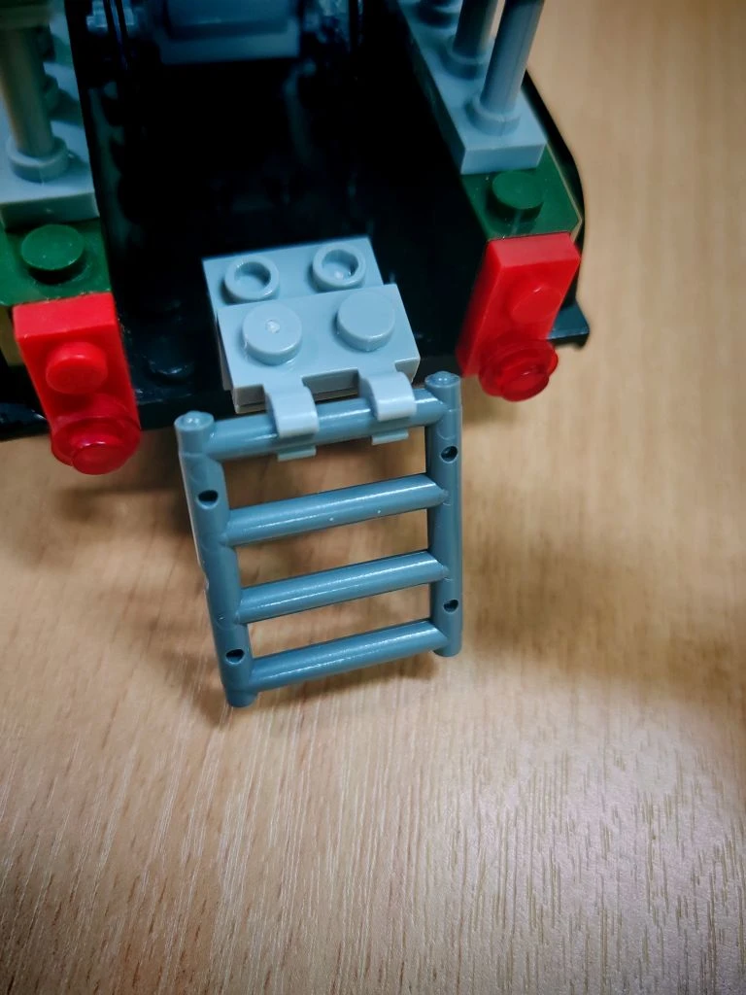

Заключение

В процессе работы наша команда «Деталька» много узнала о жизни «Людей с ограниченными возможностями».
Мы научились:
- работать в команде
- создавать макеты без схем
- представлять свой опыт
Благодаря полученным навыкам и знаниям, у нас получилось создать модель «Автомобиль для инвалидов -колясочников». Мы надеемся, что наш опыт будет полезен и интересен не только детям, но и взрослым.
Данный проект имеет практическую и методическую ценность - его можно создать в любой образовательной организации с использованием конструктора Lego.

Список используемой литературы
- Интернет - ресурсы
- Парамонова Л.А. «Теория и методика творческого конструирования в детском саду» М.:Акаденмия,2002
- Комарова Л.Г. «Строим из Lego»: ЛИНКА -ПРЕСС. М 2001

Приложение

Рисунки детей
